Kersenvlaai met deksel  Bereidingswijze  - Doe het meel, de suiker, het ei en het zout in een kom. Meng dit met een houten lepel even onder elkaar.  - Smelt de roomboter en voeg de melk toe (deze moet lauw zijn!). Los de gist in dit lauwe boter-melkmengsel op met je handen. Voeg dit nu bij het meelmengsel en kneed het in circa 10 minuten tot een mooi en soepel deeg.  - Leg het deeg dan terug in de kom, leg er een vochtige handdoek overheen en laat hem circa 1 uur rijzen totdat het deeg in volume verdubbeld is.  - Kneed de lucht er uit, rol 2/3e van het deeg uit voor de vlaaibodem. Van het andere 1/3e deel rolt u een ronde lap uit die precies op de vlaai en vulling past (deze lap moet dunner zijn dan de bodem).  - Verdeel de vulling van kersen op de vlaai.  - Maak de deegrand met water nat en leg het deksel op ’t deeg.  - Bak de vlaai in de oven bij 180 graden in 15 à 20 minuten.  Recept van bakker Frans Knaapen  Website kasteelhoeve Puth: www.kasteelhoeveputh.nl |  | Kersenvlaai met deksel  Bereidingswijze  - Doe het meel, de suiker, het ei en het zout in een kom. Meng dit met een houten lepel even onder elkaar.  - Smelt de roomboter en voeg de melk toe (deze moet lauw zijn!). Los de gist in dit lauwe boter-melkmengsel op met je handen. Voeg dit nu bij het meelmengsel en kneed het in circa 10 minuten tot een mooi en soepel deeg.  - Leg het deeg dan terug in de kom, leg er een vochtige handdoek overheen en laat hem circa 1 uur rijzen totdat het deeg in volume verdubbeld is.  - Kneed de lucht er uit, rol 2/3e van het deeg uit voor de vlaaibodem. Van het andere 1/3e deel rolt u een ronde lap uit die precies op de vlaai en vulling past (deze lap moet dunner zijn dan de bodem).  - Verdeel de vulling van kersen op de vlaai.  - Maak de deegrand met water nat en leg het deksel op ’t deeg.  - Bak de vlaai in de oven bij 180 graden in 15 à 20 minuten.  Recept van bakker Frans Knaapen  Website kasteelhoeve Puth: www.kasteelhoeveputh.nl
  Ingrediënten voor 1 vlaai  400 gram speltmeel  kersen  1 ei  50 g suiker  8 gram zout  50 gram roomboter  1,5 dl melk  20 gram verse gist of 10 gram gedroogde gist | 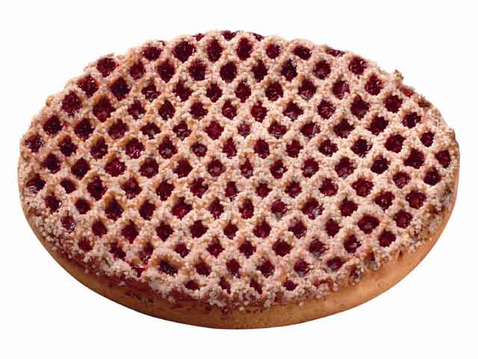
  Ingrediënten voor 1 vlaai
  400 gram speltmeel
  kersen
  1 ei
  50 g suiker
  8 gram zout
  50 gram roomboter
  1,5 dl melk
  20 gram verse gist of 10 gram gedroogde gist

